可以去釣魚嗎？ 六年 班 號
- 太棒了！本週末大雄全家要到花蓮海邊搭船海釣，為了周全的準備，爸爸交代大雄把明天的天氣弄清楚，請你幫大雄這個忙：
- 你和大雄利用什麼管道查詢明日的天氣？（複選至少2種）
□ 電視新聞氣象報導： 電視臺。
□ 中央氣象局網站：（http:// ）

□ 網路新聞： 網站(或列出網址)。
□ 報紙： 報。
□ 廣播電臺： 電臺。
- 在你們查詢的氣象報導中，包含了哪些氣象資料？
□ 氣象概況與分析 □ 國內各地天氣預報
□ 旅遊天氣預報 □ 世界重要城市天氣預報
□ 一週天氣預報 □ 漁業氣象
- 關於週末的海釣行程，你認為以上哪個天氣資料最重要？
答：
- 「漁業氣象」是海域活動最重要的氣象資料，請記下查到的結果：
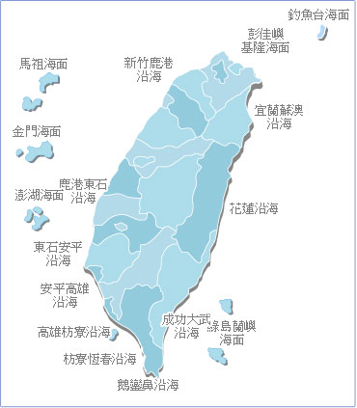
查詢日期： 年 月 日
預報日期： 年 月 日
天氣：
風向：
風力(級)：
風浪：
浪高：

- 你認為這一天適合去進行海釣活動嗎？ □ 適合 □ 不適合

